Муниципальное автономное дошкольное образовательное учреждение

комбинированного вида Детский сад № 2 «Светлячок» города Бирска

муниципального района Бирский район Республики Башкортостан

Конспект
организованной образовательной деятельности
по познавательному развитию
(ознакомление с окружающим миром)
в младшей группе
на тему «Такие нужные профессии»

Подготовила воспитатель:
Кильдиярова С.Г.

2021 г.
Задачи:
Образовательные:
- знакомить детей с профессиями повара, парикмахера, врача, строителя;
- закреплять знания о действиях, совершаемых людьми данных профессий;
- упражнять детей в назывании и различии профессий.
Развивающие:
- развивать связную речь, умение отвечать полными, распространенными предложениями.
Воспитательные:
- воспитывать у детей уважение к труду взрослых и бережное отношение к его результатам.
Предварительная работа: беседы о профессиях, профессии родителей; чтение стихотворений: Б.Заходер «Повара», стихи для самых маленьких «О профессиях»; рассматривание иллюстраций, дидактического материала.
Условия реализации: демонстрационный и раздаточный материал; кукла Маша.

Ход ООД
I. Вводная часть
Музыкальное приветствие « Здравствуйте, ладошки!»
( Дети стоят в кругу).
Здравствуйте, ладошки!
Хлоп – хлоп – хлоп.
Здравствуйте, ножки!
Топ-топ-топ.
Здравствуйте, щечки!
Плюх-плюх-плюх.
Пухленькие щечки,
Плюх-плюх-плюх.
Здравствуйте, губки!
Чмок-чмок-чмок.
Здравствуйте, зубки
Щелк-щелк-щелк.
Здравствуй, мой носик
Бип-бип-бип.
Здравствуйте, малышки,
Всем привет!
Воспитатель: Здравствуйте, ребята!
Дети: Здравствуйте!
Воспитатель: Сегодня на занятии мы с вами поговорим об одних из самых нужных профессиях. Будем учиться называть и различать эти профессии. Заложим у себя в сердечке умение уважать труд взрослых и бережно относиться к ее результатам.
Воспитатель: Ребята, к нам в гости пришла кукла Маша и принесла очень много интересных картинок.
Воспитатель: (смотрит на картинки). Ух ты, да здесь нарисованы люди разных профессий. Ребята, а какие профессии вы знаете?
Дети: повар, шофер, парикмахер, продавец.
Воспитатель: Молодцы, а теперь давайте посмотрим, люди каких профессии изображены у Маши на картинках.

II. Основная часть
- Беседа по иллюстрациям. (Воспитатель выставляет первую карточку)
Воспитатель: Детки, посмотрите на картинку и скажите, человек какой профессии изображён?
Повар для нас приготовит котлеты,
Торт испечёт и мясные рулеты.
Словно волшебник на кухне творит,
Будет отличный у всех аппетит.
Дети: Повар.



Воспитатель: А, что повар делает?
Дети: Повар готовит.
Воспитатель: Что именно он готовит?
Дети: Варит суп, компот; жарит котлеты (рыбные или мясные), яичницу; запекает запеканки; делает салаты; печёт пироги.
Воспитатель: Что у него есть на кухне для приготовлении всех этих блюд?
Дети: Кастрюли, ножи, плита, сковородки.
Воспитатель: А у нас в детском саду есть повар?
Дети: Да.
Воспитатель: Давайте мы с вами поиграем в поваров.
Игра «Что для чего?»
Воспитатель кладет перед детьми два листа с кастрюлями и картинки с овощами и фруктами. Выходит, 2 детей.
Воспитатель: Вот две кастрюли. В одну мы отберем продукты для компота, а в другую отберем продукты для супа.
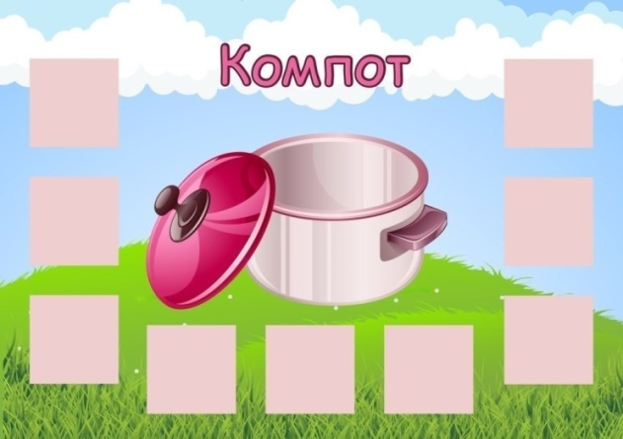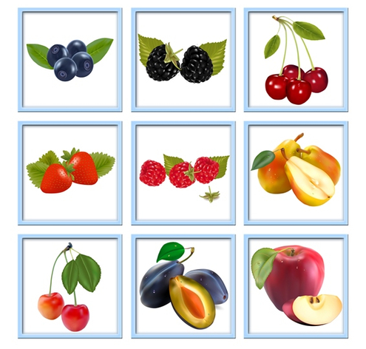

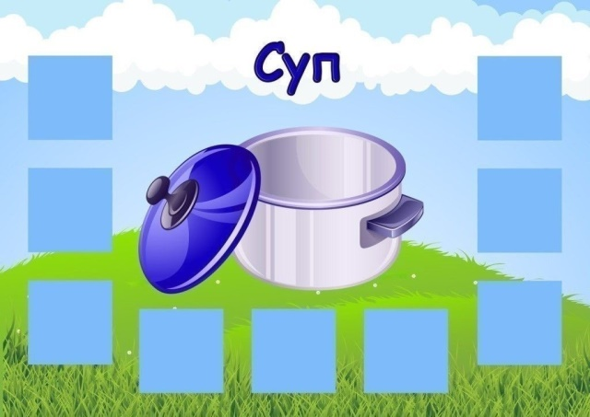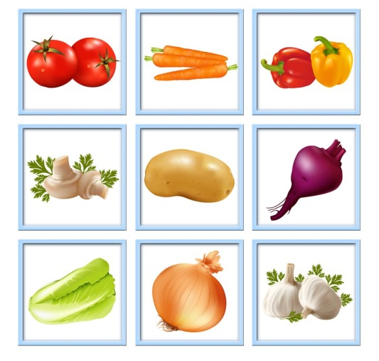

Воспитатель: Молодцы ребята. Отлично справились с заданием.
Воспитатель выставляет следующую картинку.
Воспитатель: А посмотрите, кто изображён на этой картинке?
Дети: Парикмахер.

Кто сегодня парикмахер? Разрешите, буду я.
Я вам сделаю причёску, например, как у меня.
Перед зеркалом садитесь, я накидку завяжу
И, конечно, первым делом, аккуратно причешу.
Воспитатель: О ком говорится в стихотворении?
Дети: О парикмахере.
Воспитатель: Что делает парикмахер?
Дети: Стрижёт волосы, красит волосы, делает красивые причёски.
Воспитатель: А какие инструменты нужны парикмахеру, чтобы стричь волосы, делать прически.
Дети: Ножницы, расческа, фен.

Воспитатель: Вижу вы уже устали. Пришло время нам немножко отдохнуть. Давайте проведем физкультминутку «Профессии».
Повар варит кашу (имитация «мешаем кашу ложкой»)
Плащ портниха шьет (машем руками)
Доктор лечит Машу (открываем и закрываем рот, показывая язык)
Сталь кузнец кует (хлопки)
Дровосеки рубят (махи с наклонами)
Строят мастера (прыжки на месте)
Что же будет делать наша детвора? (поднимание плеч)
Воспитатель: Молодцы!
Воспитатель выставляет следующую картинку.
Воспитатель: Ребята, а люди какой профессии изображены на этих картинках?
Дети: Врачи.
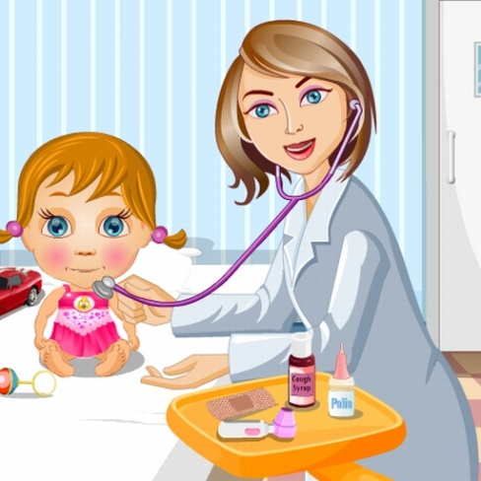
Воспитатель:
Если заболело ухо,
Если в горле стало сухо.
Не волнуйся и не плач –
Ведь тебе поможет врач.
Воспитатель: Где работает врач?
Дети: В больнице.
Воспитатель: Что он делает?
Дети: Лечит больных, измеряет температуру, делает укол, слушает сердечко, выписывает лекарство.
Воспитатель: Правильно, ребята. Сейчас мы с вами сыграем еще в одну игру.
Игра «Чемоданчик врача» На столе лежат картинки с изображением предметов (таблетки, яблоко и т.д.)
Воспитатель: Дети, нам с вами нужно помочь собрать чемоданчик для доктора, что возьмем с собой, а что лишнее?

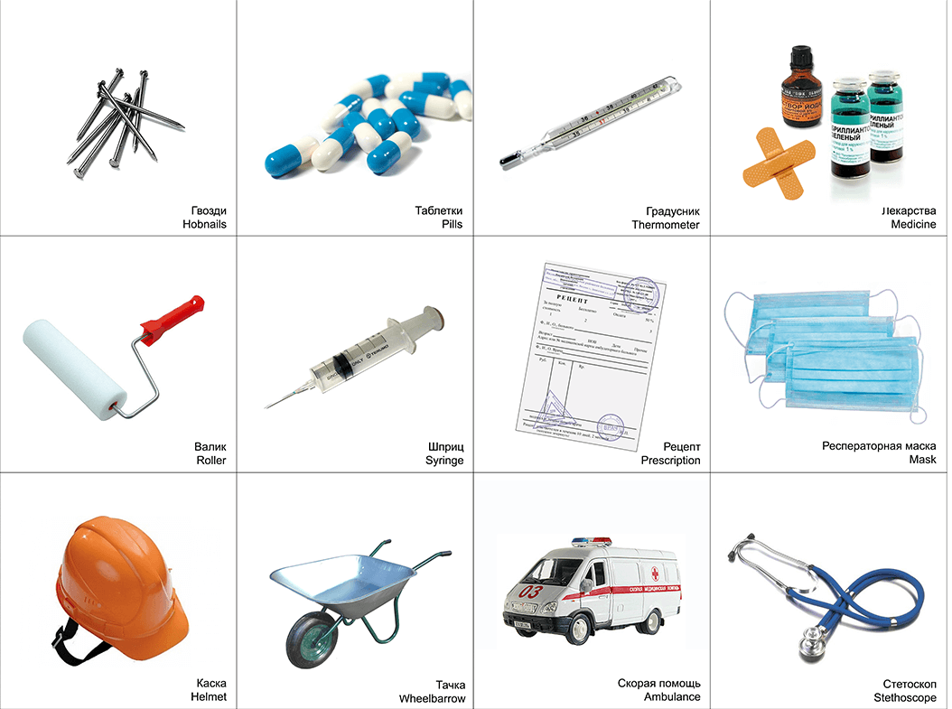

Воспитатель: Молодцы ребята. Отлично справились с заданием.

Воспитатель выставляет следующую картинку
Воспитатель: Молодцы, ребята! Следующая картинка. Кто на ней изображён? (Строитель)
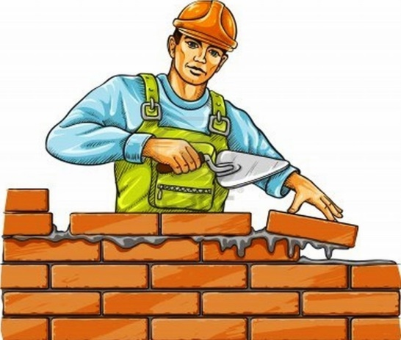

Воспитатель:
Кирпичи кладёт он в ряд,
Строит садик для ребят.
Не шахтёр и не водитель,
Дом нам выстроит строитель.
Воспитатель: О ком рассказывается в стихотворении?
Дети: О строител.
Воспитатель: Чем строитель занимается?
Дети: Строит дом, школу, садик, гараж, забор, ворота.
Воспитатель: Строитель нужная профессия?
Дети: Да.
Воспитатель: Молодцы, ребята!

III. Заключительная часть. Рефлексия.
Воспитатель: Ребята, вы сегодня все большие молодцы. Мы помогли Маше узнать, люди каких профессий нарисованы на картинках. А давайте вспомним, с какими профессиями мы познакомились?
Дети: Мы сегодня познакомились с профессиями врача, повара, строителя, парикмахера.
Воспитатель: Правильно! Я вам расскажу, что я знаю про профессии, а вы слушайте внимательно и скажете мне, права я или нет.
- Парикмахеру нужна кастрюля, чтобы делать прическу. Правильно? (дети - нет)
- Врачу нужны ножницы, чтобы мерить температуру. Правильно? (дети – нет)
- Повару нужен руль, чтобы готовить пищу. Правильно? (дети – нет)
- Строителю нужны нож и хлеб, чтобы построить дом. Правильно? (дети – нет).
Воспитатель: Ребята, запомните, все профессии нужны и важны. Мы с вами должны ценить и уважать труд каждого человека.

